
Colégio João XXIII

PLANEJAMENTO SEMANAL – EDUCAÇÃO INFANTIL
- SÉRIE/ ANO : PRÉ I.
- BNCC: HABILIDADES TRABALHADAS NA SEMANA: EI03EO02/EI03CG01/EI03ET01/EI03ET05/EI03CG02/ EI03EOF03/EI03CO03/

- ATIVIDADE DO PORTAL SAS PARA APOIO:youtube

DIAS  ATIVIDADES | 2ª FEIRA  DATA: 01.06 | 3ª FEIRA  DATA: 02.06 | 4ª FEIRA  DATA: 03.06 | 5ª FEIRA  DATA: 04.06 | 6ª FEIRA  DATA: 05.06
TEMA TRABALHADO NO DIA | TAPETE DE CORPUS CHRISTIE | PROJETO AMIGOS DA NATUREZA  Para uma música animada que ensina os pequenos a cuidar do planeta com amor e leveza:  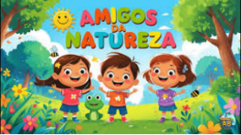  2:41  Amigos da Natureza | Música Infantil Animada e Educativa  Expedição ABC  YouTube• 2 de mai. de 2025 | O MUNDO ENCANTADO. | FERIADO | RECESSO
Atividade 01 | Acolhimento.  Atividade lúdica referente ao tema do dia. | Acolhimento.  Atividade lúdica referente ao tema do dia. | Acolhimento.  Atividade lúdica referente ao tema do dia.
Atividade 02 | A LEBRE E A TARTARUGA.  Lançamento da letra Q.  LENDO  HISTÓRIAS  Atividade 1 –  Conhecendo  o universo das  fábulas  Pág: 10.  AS FORMAS  GEOMÉTRICAS  DO MUNDO  Atividade 15 –  As grandes  construções  geométricas  do Brasil PÁG: 11.  Para casa – caderno.  LIVRO ERA UMA VEZ | PLANTAR,  COLHER:  HORTA E  HORTALIÇAS  Atividade 12 –  Entrega do  jornalzinho  Pág:12.  TEATRO DE  BONECOS  Atividade 1 –  História  Cachinhos  Dourados e os  três ursos.  PÁG: 13.  LENDO  HISTÓRIAS  Atividade 2 –  Ampliando o  repertório de  fábulas  PÁG: 14  Revisão da letra Q. | PLANTAR,  COLHER:  HORTA E  HORTALIÇAS  Atividade 13 –  Que outras  hortaliças  podem ser  plantadas em  uma horta?  PÁG: 15  TEATRO DE  BONECOS  Atividade 2 –  Quem são os  personagens da  história?  Pág: 16 AO 19.  LENDO  HISTÓRIAS  Atividade 3 –  Comparando  contos e fábulas  PÁG: 20  Para casa – caderno.
Atividade 03 | LIVRO ERA UMA VEZ  BRINCANDO COM MASSA DE MODELAR | Brincadeira livre com blocos de madeiras  LIVRO DE DESENHO E ESCRITA. | LIVRO GRAFOMOTOR.
Atividade 04 | Brincadeira COELHINHO SAI DA TOCA | Parquinho
Atividade 05 | A HISTÓRIA DA LETRA Q. | Vídeo: O LEÃO E O RATO | HISTÓRIA DA CACHINHOS DOURADOS
Saída | BANHEIRO/ÁGUA/ARRUMAÇÃO  PARA SAÍDA. | BANHEIRO/ÁGUA/ARRUMAÇÃO  PARA SAÍDA. | BANHEIRO/ÁGUA/ARRUMAÇÃO  PARA SAÍDA.
Obs. DISTRIBUIR AS ATIVIDADES DO DIA 1º.06 PELOS OUTROS DIAS.

COLÉGIO JOÃO XXII.
DATA: 01/06/2026. PARA CASA.
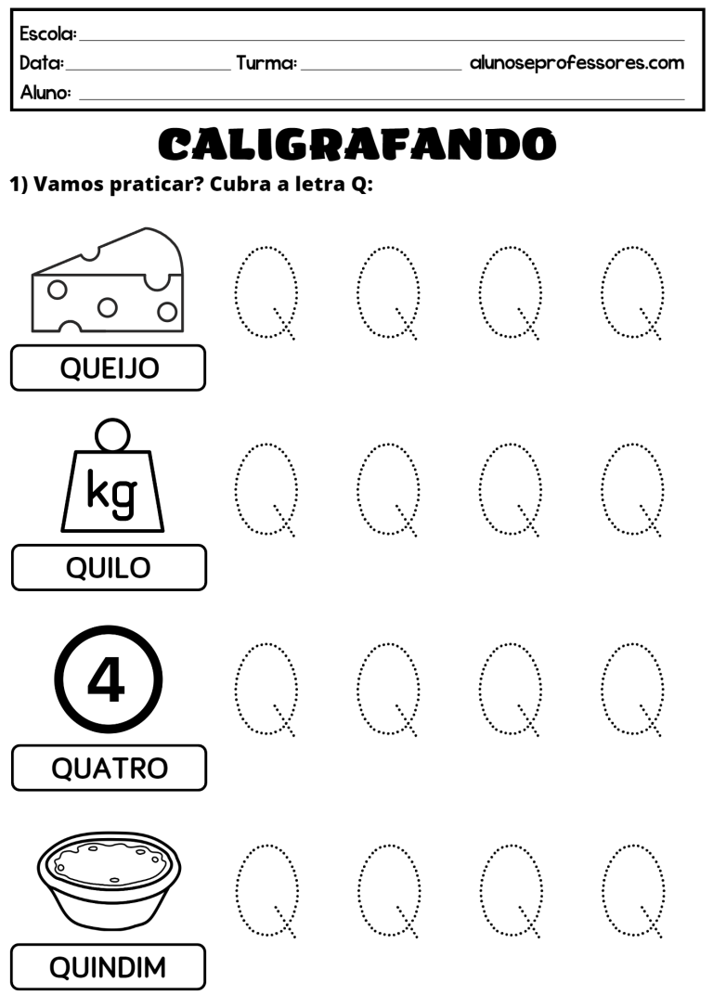

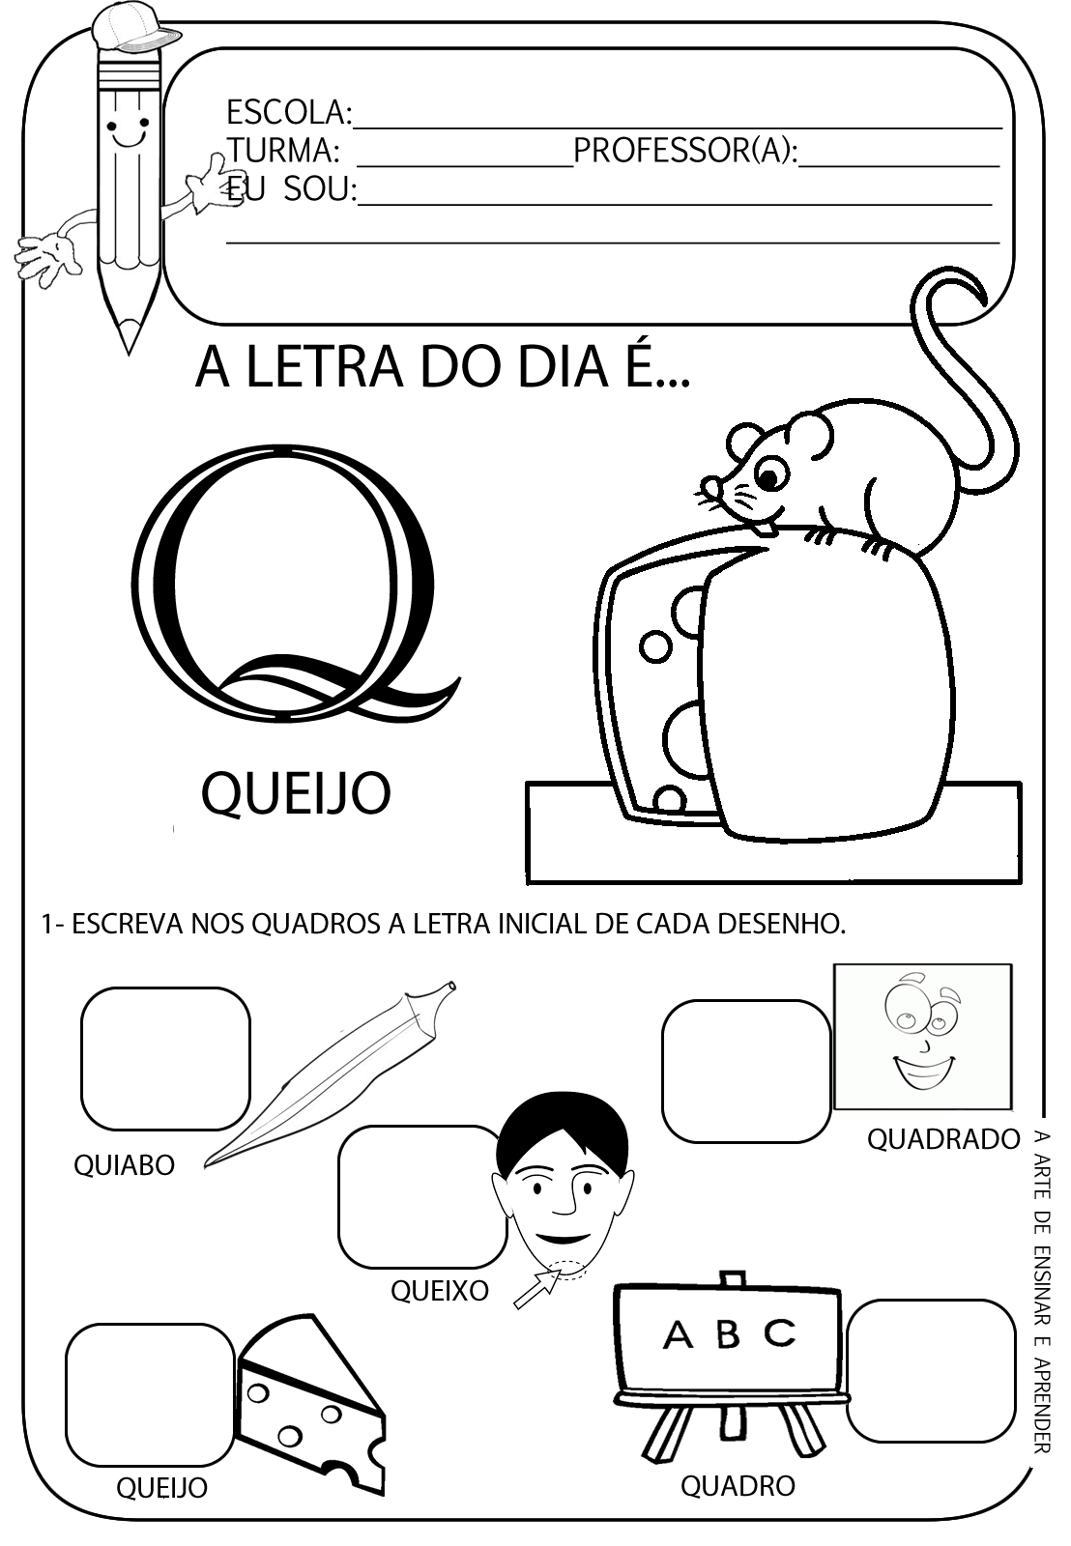

COLÉGIO JOÃO XXII.
DATA: 03/06/2026. PARA CASA.
PESQUISE EM JORNAIS, REVISTAS OU NA INTERNET FIGURAS DE OBJETOS OU ANIMAIS CUJOS
NOMES COMECEM COM A LETRA Q. CAPRICHE!


